Зразок оформлення матеріалів
УДК 631.171.075.3

ВИЗНАЧЕННЯ КІЛЬКІСНИХ ПОКАЗНИКІВ ДЛЯ ЕКОНОМІЧНОГО АНАЛІЗУ НАДІЙНОСТІ ТВАРИННИЦЬКОЇ ТЕХНІКИ

Іванов І.І.¹, к.т.н.,
Петров П.П.², к.т.н.
¹Таврійський державний агротехнологічний університет імені Дмитра Моторного, м. Запоріжжя, Україна.
²Національний університет біоресурсів і природокористування України, м. Київ, Україна.

Постановка проблеми. В сьогоднішніх умовах, коли спостерігається старіння машинно-тракторного парку в тваринництві особливо гостро стає проблема ……
Основні матеріали дослідження. Вимоги до техніки безперервно зростають як до якості, так і діапазону виконання сільськогосподарських робіт і операцій, підвищення надійності ….

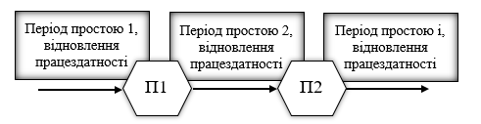
Рис. 1. Структурна схема …..

Таблиця 1
Кількісні показники…
Показники | Базовий варіант | Новий варіант
Вартість заходів із підвищення надійності, тис грн

Висновки. Таким чином, дослідження показують, що …..

Список використаних джерел
1. Skliar R., Komar A. Definition of priority tasks for agricultural development. Multidisciplinary research: The XIV International scientific-practical conference. Bilbao, Spain 2020. Рр. 431–433.
2. Скляр О. Г. Механізація технологічних процесів у тваринництві: навч. посібник. Мелітополь: Колор Принт, 2012. 720 с.

